Dès la rentrée prochaine, l'éducation militaire et sportive reprend dans les écoles russes
M le magazine du Monde | 06.04.2013 à 16h06 • Mis à jour le 06.04.2013 à 16h19 | Par Marie Jégo
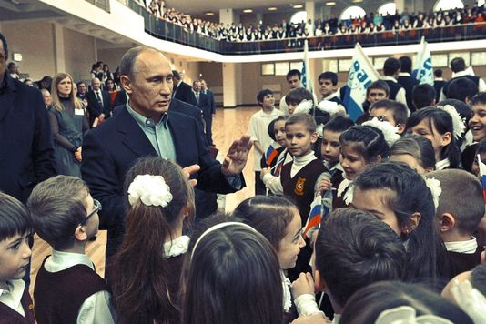

Dès la prochaine rentrée scolaire, une nouvelle matière apparaîtra au programme des lycéens et des étudiants de la Fédération de Russie : l'éducation militaire et sportive. Répondant à la très martiale appellation "Prêt au travail et à la défense !" (GTO, en russe), cet enseignement prépare les citoyens aux situations extrêmes.
Enseigné de 1932 à 1991 dans les écoles, les universités et sur les lieux de travail, le programme GTO était, à l'époque de l'URSS, obligatoire pour la population âgée de 14 à 60 ans. Les Soviétiques apprenaient à monter et à démonter un fusil d'assaut Kalachnikov, à lancer une grenade, à revêtir en un temps record une combinaison anti-gaz ou à courir sur de longues distances.
Tombé en désuétude avec l'éclatement de l'empire soviétique, en 1991, le GTO a été ressorti des cartons par Vladimir Poutine, soucieux de renforcer le patriotisme des jeunes. Le président russe a profité de l'inauguration d'un centre sportif, le 13 mars dernier, à Troparevo-Nikoulino, dans la proche banlieue de Moscou, pour expliquer que la vue des judokas se mesurant sur le tatami l'aurait replongé à l'époque de sa jeunesse, lorsque son adhésion au club de sport de son quartier, à Saint-Pétersbourg, lui a permis, dit-il, d'échapper à son quotidien de "racaille".
POUR APPRENDRE "À SE DÉFENDRE, À DÉFENDRE LEURS PARENTS ET À DÉFENDRE LA PATRIE"
Au terme de la compétition, Vladimir Poutine s'est empressé de vanter les mérites de l'éducation militaro-sportive : "Le retour à ce système, dans un nouveau format, sera d'une grande utilité. Les élèves apprendront à se défendre, à défendre leurs parents et à défendre la patrie." Depuis cette déclaration, les généraux boivent du petit-lait. Le ministre des sports, Vitali Moutko, et son collègue de l'éducation nationale, Dmitri Livanov, déploient des trésors de zèle pour que la mesure soit appliquée.
Cette marche arrière a en revanche suscité un tollé dans la blogosphère et parmi les enseignants. "Poutine est retombé en enfance", a raillé Maxime Averboukh, entrepreneur à succès et blogueur apprécié. L'historienne et enseignante Tamara Eidelman décrit ce que l'acronyme GTO lui rappelle : "Les gymnastes en rang à la parade, la préparation au combat, les exercices anti-gaz, les pyramides humaines (...), mais aussi l'Allemagne fasciste et la Corée du Nord (...), quand la gymnastique au sol devient plus importante que les échecs car il faut privilégier le collectif plutôt que l'individu."
L'ORDRE DES "HÉROS DU TRAVAIL" RESSUSCITÉ
La réhabilitation du "Prêt au travail et à la défense" s'inscrit dans un contexte de nostalgie des valeurs et des codes soviétiques. Tandis que vient d'être déclenchée une chasse aux "agents étrangers" à coups de perquisitions musclées chez certaines ONG moscovites, les députés de la Douma (la Chambre basse du Parlement) adoptaient une loi destinée à raviver l'usage de la "propiska" - l'enregistrement du lieu de résidence des citoyens auprès de la police, pratique imposée par Staline en 1932.
Le 29 mars, le président Poutine a franchi un nouveau cap en ressuscitant l'ordre des "Héros du travail", destiné jadis aux ouvriers, aux kolkhoziens et aux scientifiques méritants. La médaille sera remise au goût du jour : au lieu de la faucille et le marteau, les impétrants arboreront l'aigle à deux têtes, emblème de la Russie post-soviétique.
Contesté par une classe moyenne lassée de sa "démocratie dirigée", le président russe sait que pour son troisième mandat au Kremlin, il ne jouira pas de l'état de grâce dont il a bénéficié lors des deux premiers, de 2000 à 2008. Le "poutinisme", sorte de paternalisme dénué d'idéologie, est mort : il faut trouver un nouveau souffle.
Pourquoi ne pas puiser dans le modèle soviétique ? Marqué par son passé d'ancien agent du KGB, Vladimir Poutine, 60 ans, se montre parfaitement à l'aise dans le registre psychologique de l'"homo sovieticus" : la peur, la paranoïa, l'obsession de la puissance militaire, la haine de l'étranger. C'est le seul modèle qu'il connaisse. L'an III du poutinisme sera donc passéiste. Tant pis pour la modernisation annoncée.

